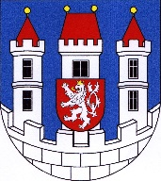
Městský úřad

Bělá pod Bezdězem
Masarykovo nám. 90, 294 21 Bělá pod Bezdězem
Tel.: 326 700 911, Fax: 326 701 334, E-mail: mubela@mubela.cz

Podle §92 odst. 1 zákona č.128/2000 Sb. o obcích svolává starosta města

veřejné JEDNÁNÍ

Zastupitelstvo města Bělá pod Bezdězem, které se koná dne 01. 12. 2021 od 17,00 hod. ve Sportovní hale v Mělnické ul. 283 v Bělé pod Bezdězem

Program jednání:

- Zahájení
- Volba jednatele do společnosti BĚLSKÁ INVESTIČNÍ s.r.o.
Volba delegáta na valnou hromadu společnosti BĚLSKÁ INVESTIČNÍ s.r.o.
3. Závěr

……………………………………
Ing. Jaroslav Verner
starosta města

